No.2009-0008
2009/1/30
株式会社 ブリッツ
新商品のご案内
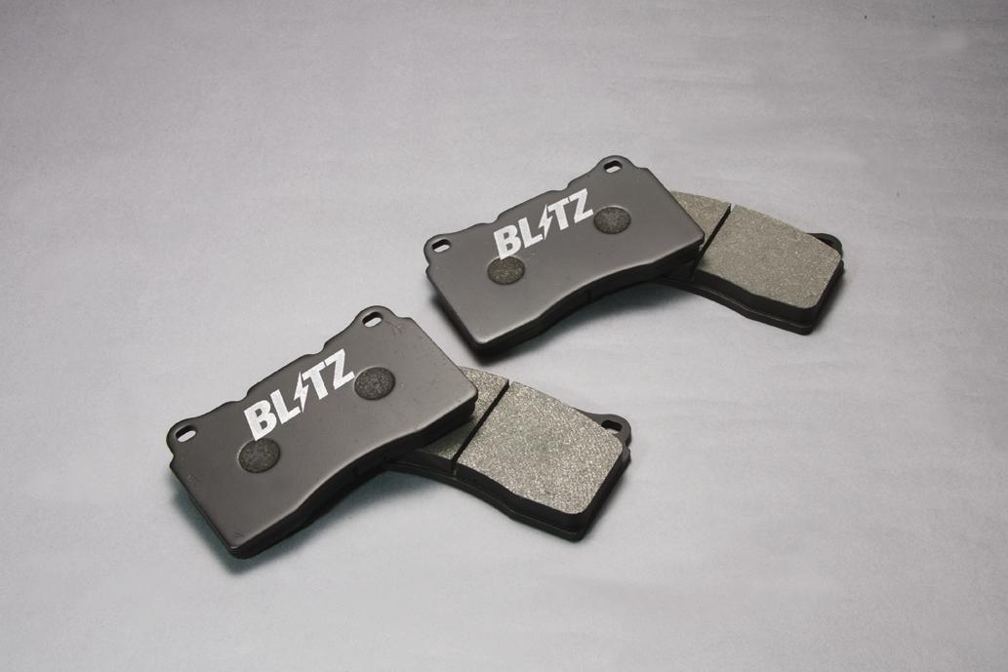


- ブリッツオリジナルブレーキパッドの最新モデル。
- 幅広い温度域をカバーし、クローズドサーキットでも高いペダル
コントロール性で抜群の効果を発揮します。
- スピードスプレッド特性に優れております。

材質：ロースチール材(セラミック配合)
ローター適正温度：60℃～800℃
摩擦係数：0.38μ～0.45μ

No.48990 MR-VS 997

商品情報
商品名  (Product Name) | 税込価格  (MSRP w/tax) | 本体価格  (MSRP) | コードNo.  (Code No.) | JANコード  (JAN Code)
MR-VS ブレーキパッド 997 | \31,290 | \29,800 | 48990 | 4959094489900
MR-VS ブレーキパッド 991 | \31,290 | \29,800 | 48989 | 4959094489894
MR-VS ブレーキパッド 998 | \31,290 | \29,800 | 48988 | 4959094489887

適合車種情報
メーカー  (Maker) | 車 種  (Vehicle) | 年 式  (Model Year) | 型式  (Model) | 備 考  (Remarks) | フロント(FRONT) | リア(REAR)
 |  |  |  |  | コードNo. | コードNo.
 |  |  |  |  | (Code No.) | (Code No.)
MITSUBISHI | ランサーエボリューションⅤ(LANCER EVOⅤ) | 98/01-99/01 | CP9A | Brembo | 48990 | 48988
MITSUBISHI | ランサーエボリューションⅥ(LANCER EVOⅥ) | 99/01-01/02 | CP9A | Brembo | 48990 | 48988
MITSUBISHI | ランサーエボリューションⅦ(LANCER EVOⅦ) | 01/02-03/01 | CT9A | Brembo | 48990 | 48988
MITSUBISHI | ランサーエボリューションⅧ(LANCER EVOⅧ) | 03/01-05/03 | CT9A | Brembo | 48990 | 48988
MITSUBISHI | ランサーエボリューションⅨ(LANCER EVOⅨ) | 05/03-07/10 | CT9A | Brembo | 48990 | 48988
MITSUBISHI | ランサーエボリューションⅩ(LANCER EVOⅩ) | 07/10- | CZ4A | Brembo | 48990 | 48989
MITSUBISHI | ランサーエボリューションワゴン  (LANCER EVO WAGON) | 06/08- | CT9W | Brembo | 48990 | 48988
SUBARU | インプレッサ(IMPREZA) | 00/10-07/06 | GDB | Brembo | 48990 | 48988
SUBARU |  | 07/10- | GRB | Brembo | 48990 | 48988
SUBARU | インプレッサスポーツワゴン  (IMPREZA SPORT WAGON) | 00/10-02/11 | GGB | Brembo | 48990 | 48988
SUBARU | フォレスター(FORESTER) | 04/02-07/12 | SG9 | Brembo | 48990 | 48988
SUBARU | レガシィB4(LEGACY B4) | 02/11-03/06 | BES | Brembo S401 | 48990 | 48988
発売日：2月4日(水)

